Lampiran 1. Kurva Kalibrasi O-Nitrophenyl (ONP)

Konsentrasi (µmol)

Abs
1.200

1.000

0.800

0.600
Abs
0,000 | 0,000
0,150 | 0,094
0,300 | 0,180
0,450 | 0,277
0,600 | 0,366
0,750 | 0,458
0,900 | 0,554
1,050 | 0,635
1,200 | 0,738
1,350 | 0,830
1,500 | 0,938

0.400

0.200

0.000

µmol
0
0.15
0.3
0.45
0.6
0.75
0.9
1.05
1.2
1.35
1.5

Lampiran 2. Aktivitas Enzim β-Galaktosidase isolat BAL buah sirsak (Annona muricata L.)
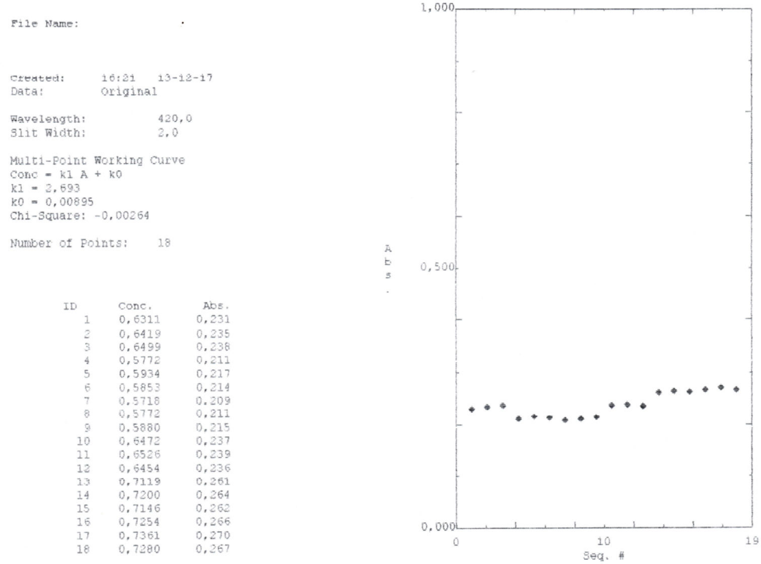

Lampiran 3. Aktivitas Enzim β-Galaktosidase Bakteri Pembanding Lactobacillus plantarum
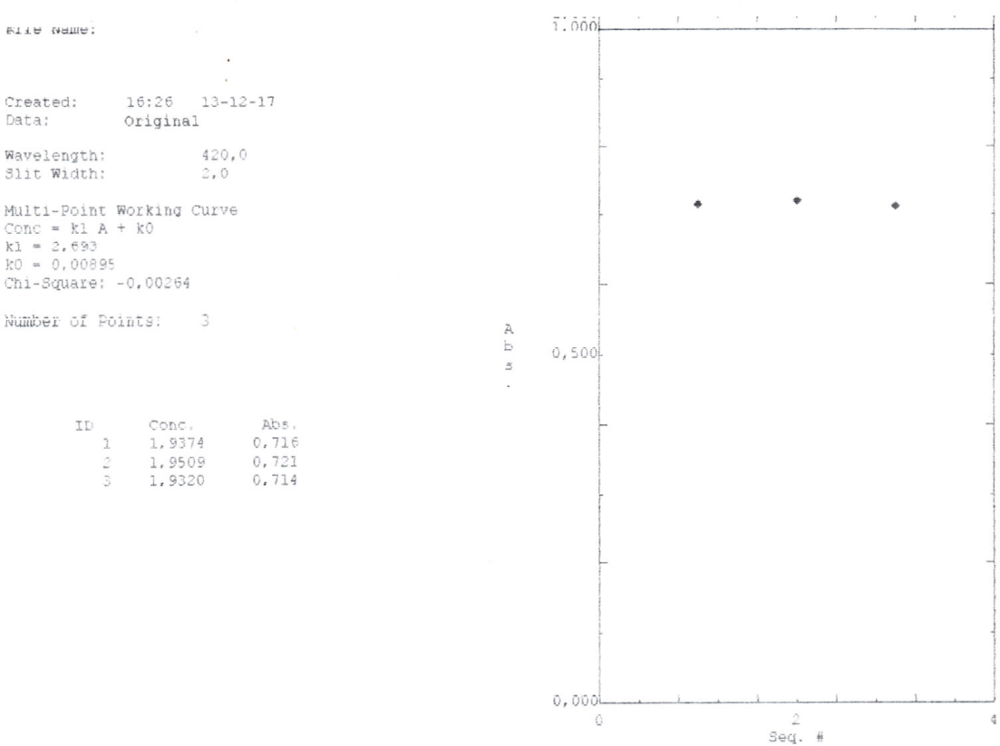

Lampiran 4. Panjang Gelombang Maksimum Bovine Serum Albumin
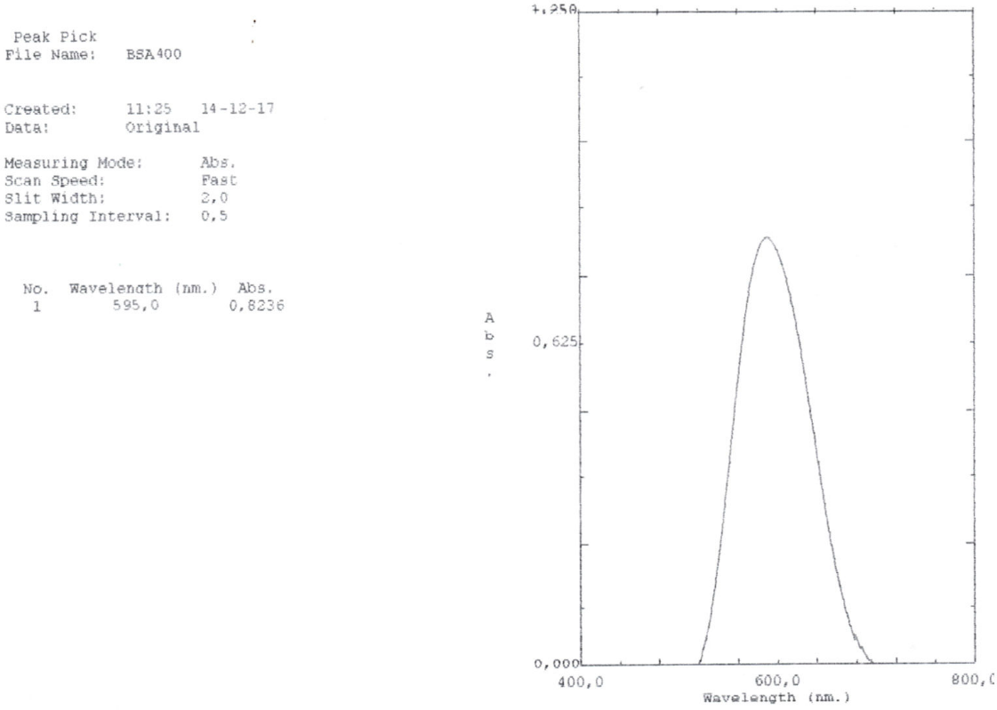

Lampiran 5. Kurva Kalibrasi Bovine Serum Album
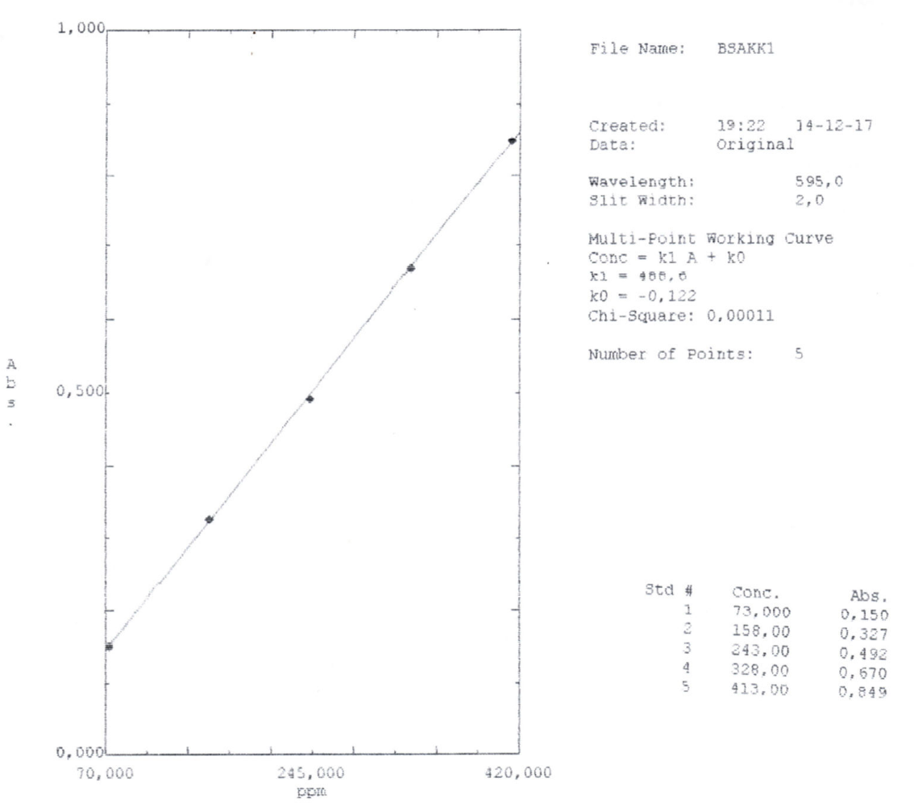

Lampiran 6. Penetapan Kadar Protein Enzim β-Galaktosidase pada Isolat BAL Buah Sirsak (Annona muricata L.)
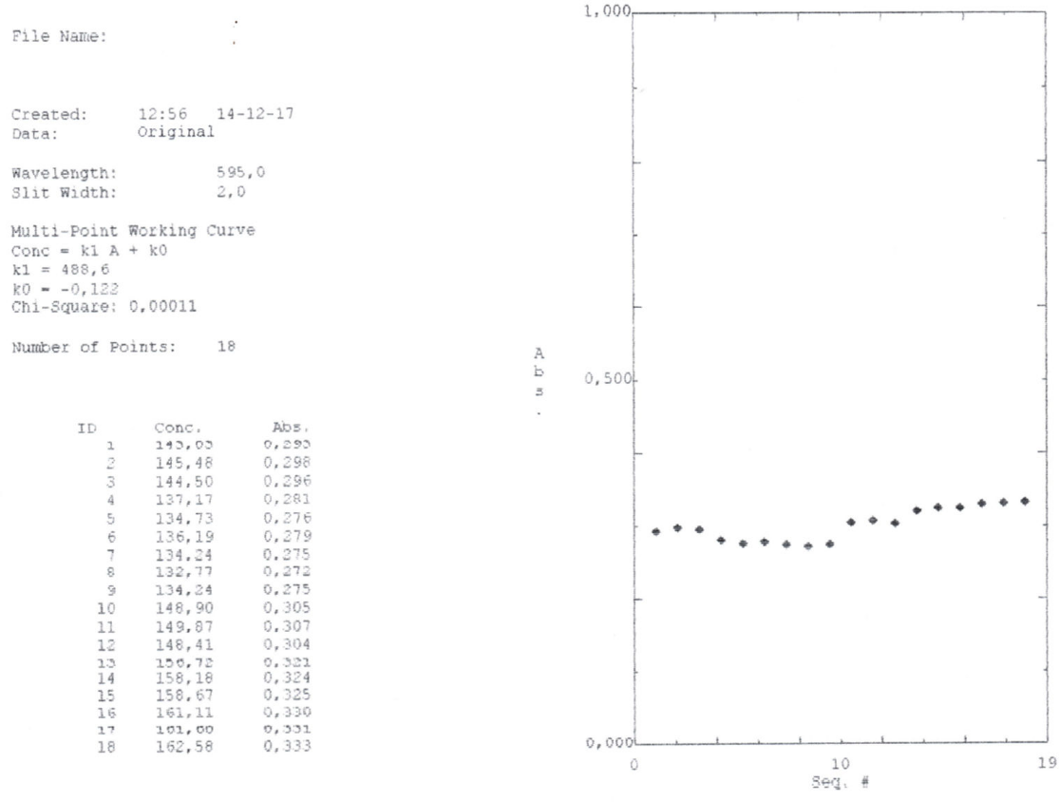

Lampiran 7. Penetapan Kadar Protein Enzim β-Galaktosidase pada Bakteri Pembanding
Lactobacillus plantarum
